江西省 宜春市2007届高三第二次模拟考试
文综试题
命题：陈良华 卢艾青 黄补平（高安中学）
邱成英 彭志军 涂金林（宜春中学）
陈安民 曾维丽 何 锋（宜春市教育局教研室）
审题：陈安民 曾维丽 何 锋（宜春市教育局教研室）
第I卷 选择题部分
选择题（本大题共35小题，每小题4分，共140分。在每题给出的四个选项中，只有一项是最符合题目要求的。）
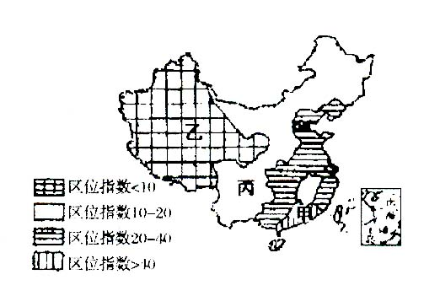
区位指数是综合了区域发展的资源、环境、交通、能源、劳力、经济、科技、政府管理等多项自然、社会指标的量化参数。读我国区位指数分布图，回答1---3题。
1.甲地区的区位指数大于40，其优势主要表现在( )
A.交通便利，毗邻港澳 B.资源丰富
C.原有工业基础好 D.著名高等院校的集聚地
2.乙地区区位指数小于10的最根本原因是( )
A.资源贫乏 B.交通滞后
C.劳力不足 D.生态脆弱
3.当前提高丙地区位指数的关键是( )
A.提高劳动者素质 B.加强交通运输建设
C. 加大科技投入 D.解决能源紧张状况
下图为我国南方某平直河段的剖面示意图，回答4---6题。
4.此河流流向为
A.自西向东流 B.自东向西流
C.自南向北流 D.自北向南流
5.滩田M处可种植一季的农作物最有可能是
A.水稻 B.棉花
枯水期
丰水期
M
北
南
C.油菜 D.甜菜
6.正确反映该河河水与两岸地下水关系的是(图中曲线实线为等高线，虚线为潜水面等高线)
河
河
河
河
A
B
C
D

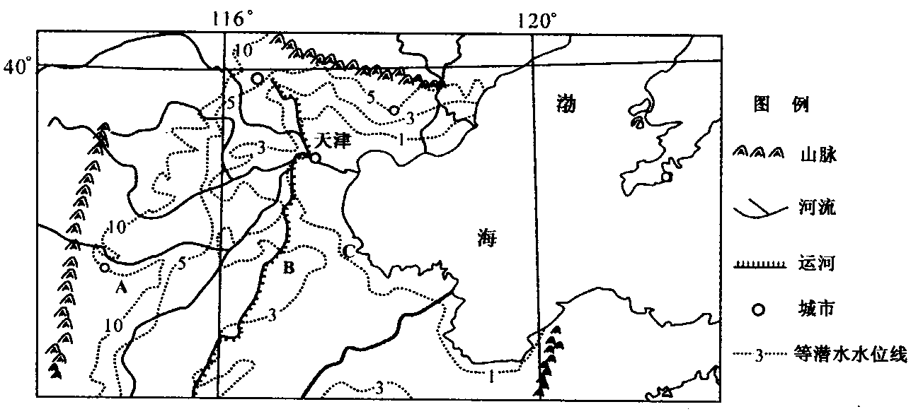
读下图回答7-8题：
D

7、有关D山脉叙述正确的是：
A．是我国第一级阶梯与第二级阶梯的分界线 B．是山西省与山东省的分界线
C．是华北平原与黄土高原的分界线 D．是季风区与非季风区的分界线
8、有关该区域叙述不正确的是：
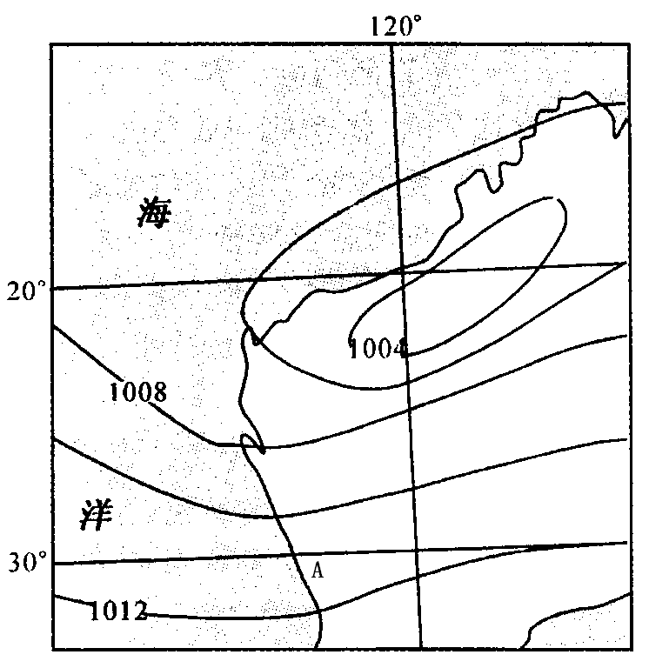
A．B所在的地形区，主要是流水的冲积作用形成的
A
B．该区域农业生产的主要障碍是旱涝、风沙、盐碱
C．图示地区潜水位与地势起伏相反
D．该区域有我国第一大盐场
读右图回答9—11题。
9、流经A 沿岸的洋流为；
A．巴西暖流 B．西澳大利亚寒流
C．本格拉寒流 D．秘鲁寒流

10．该图中的等值线可能是：
A．年等降水量线 B．该地等高线
C．某月等压线 D．年等太阳辐射量线
11．此时，图中A地：
A．盛行西北风
B．正午太阳高度达一年中的最大值
C．正处多雨季节
D．受副热带高压控制
在近（现）代化道路上，中国人民不懈追求，据此回答12—15题。
12．从以下图片中，我们可以得出的历史信息是 （ ）
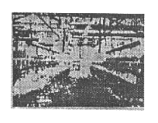
①中国民族工业开始在江南地区出现②中国民族
工业在19世纪末开始使用机器生产③19世纪末
中国民族工业发展较快的是纺织业④清政府放宽
限制，民族资本主义企业规模扩大
A.①② B.②③
C.②④ D.③④

1897年 周廷粥创办的苏经缫丝
13．从孙中山近代前期的思想和革命实践，我们可以看出其向西方学习的对象主要是（ ）
A．日本 B.英国 C.美国 D.法国
14．从新中国建立到社会主义改造完成前，中共对民族资本主义工商业的政策制定的依据主要是 （ ）
A.民族资本主义在国民经济中的地位 B.民族资产阶级对革命有贡献
C.民族资本主义在近代受压迫 D.民族资产阶级的两重性
15．邓小平“建设中国特色社会主义”理论提出的社会背景有 （ ）
①东欧及亚洲社会主义国家建设和改革为我们提供借鉴 ②邓小平个人的理论和实践经验③世界经济发展和中国社会现状的需要 ④建国以来我国政治、经济工作经验、教训的总结
A.①②③④ B.①③④ C.①②③ D.③④
以史为鉴，是历史学科的功能之一，据此回答16——1 7题。
16．从1929——1933经济危机的发生背景中可得出的主要历史教训是 （ ）
A.经济发展应惠及广大劳动农民 B.加强国际协调，共同应对危机
C.资本主义制度腐极性进一步深化 D.国民经济应协调发展
17．苏东剧变给我们主要启示是 （ ）
A.防腐拒变，刻不容缓 B.政治体制改革应与时俱进
C.正确处理好改革、发展、稳定的关系 D.社会主义国家应加强合作与联系
民族解放运动是世界近现代史的基本线索之一，据此回答18－20题
18．北美独立战争与拉美独立运动相比，突出之处在于 （ ）
A.深受启蒙思想的影响 B.资本主义经济发展是物质基础
C.殖民地人民团结对敌 D.利用了有利的国际环境
19．1857——1859年印度民族大起义 （ ）
A.英殖民当局的分化政策是失败的根源 B.印度河流域是起义的主要地区
C.宗教因素是起义爆发的直接因素和根源 D.秘密组织是起义的主要策动力量
20．20世纪30年代埃塞俄比亚的抗意战争 （ ）
A.建立了全民族的统一战线组织 B.赢得国际社会的倾力支持与同情
C.民族解放战争与反法西斯战争相结合 D.直到二战结束才获得国家独立
美日关系的变化影响着近现代国际关系的变化，据此回答21－23题
21．20世纪20年代初，列强为所谓“互相尊重它们在太平洋岛屿属地和岛屿领地的权利”而签订的国际条约是 （ ）
A．《凡尔赛和约》 B．《九国公约》 C．《五国海军条约》 D．《四国条约》
22．1945年12月，美国关于日本战争赔偿问题的文件规定：拆迁日本的工业设备，并把日本的工业生产能力维护在20年代后半期的水平，日本人的生活水平不高于亚洲的其他国家，1949年美国政府决定大幅降低对日本的赔偿要求，1950年5月停止战争赔偿计划。战后初期，美国对日政策了出现变化的主要原因是 （ ）
A．帮助日本恢复经济，推行民主改革 B．“冷战”局面的加剧和中国政治形势的变化
C．加紧孤立、封锁和威协东欧社会主义国家D．扶植日本，稳定资本主义制度
23．1971年，尼克松在一次演讲中说道：“同我们在第二次世界大战结束的时候相比，美国遇到了我们甚至连做梦也没有想到过的那种挑战”。此时，美国遇到的“挑战”是（ ）
①经济危机爆发，社会矛盾激化②西欧、日本经济竞争③与苏联争霸，处于不利地位④新中国成立，扶蒋反共政策受挫
A．①② B．①②③ C．①②④ D．②③
24、如果我们把不同的商品放在一起，会发现这些商品的价格各不相同，有的高、有的低，如果我们把视线放在同一种商品上，也会发现这种商品的价格不是固定不变的，它有时高、有时低。对材料中所说两种情况下商品价格“高、低”的正确认识是 ( )
A、本质相同，都是由于生产商品的社会必要劳动时间不同造成的
B、本质相同，都是由于市场供求关系的变化引起的
C、本质不同，前者是由于价值量不同引起的，后者是由于供求关系变化引起的
D、本质不同，前者是由于供求关系变化引起的，后者是由于价值量不同引起的
温家宝总理多次指出，农业居五大困难和问题之首，解决农业、农村和农民问题，是我们全部工作的重中之重。回答25-26题。
25、农业仍然是我国当前国民经济发展的薄弱环节，原因是农业的发展受到诸多因素的制约，其中最大的制约因素是（ ）
A、农业基础设施薄弱，抗灾能力差 B、农业资源人均占有量在世界上属于低水平
C、农业生产技术装备水平低 D、农业劳动生产效率水平比较低
26、以色列位于中东沙漠地区，水资源十分匮乏，可耕地面积仅占国土总面积的20%，而且可耕地一半以上的土地还需提水灌溉，但由于注意推广滴灌、渗灌技术，沙漠变绿洲，一个农业人口可养活90～100人。这一事实给我们的启示是，我国发展农业必须（ ）
A、大力发展农村的商品经济 B、大力发展农业产业化经营
C、积极推广和应用农业科学技术 D、走高产、优质、高效、生态、安全发展之路
杜甫《戏为六绝句》是一组论诗绝句，深含哲理。回答27－28题。
27、《戏为六绝句》第二首论及初唐四杰。四杰是扭转六朝风气的先行者，但受当时风尚的影响，尚未完全摆脱六朝注重词藻与声律的余习，遭致后人“轻薄为文”的讥讽。对此，杜甫斥之曰：“尔曹身与名俱灭，（四杰）不废江河万古流”。这说明评价前辈作家（ ）
①要坚持一分为二的观点 ②必须坚持历史的观点和发展的观点 ③必须充分尊重和肯定，不能加以指责 ④要在当时的历史条件下实事求是地评价
A、①②③ B、①②④ C、①③④ D、②③④
28、对“前辈”文章，杜甫主张既要兼取众长，加以继承（“转益多师是汝师”），又要区别真伪（“矗别裁为体风雅”），反对一味因袭（“递相祖述复先谁”）。这对我们进行创新的启示是（ ）
①创新要以继承为前提 ②继承要以创新为着眼点
③创新是继承与发展的统一 ④创新的根本途径在于广泛学习
A、①②③ B、①②④ C、①③④ D、②③④
29、镇阿克洛夫把发生在自己身边的拖延行为用数学方法进 行了模拟化的分析，最后的基本结论为：拖延行为只要进行一次，就会永远拖延下去，阻止拖延行为的方法是必须有一个类似最后通碟的期限和强制性措施。这说明阿克洛夫对拖延行为 （ ）
①进行了分析 ②进行了综合 ③完成了认识过程 ④上升到了理性认识
A．①②③ B．②③④ C．①②④ D．①③④
铁轮滚滚，汽笛长鸣。世界上海拔最高、线路最长的雪域“钢铁巨龙”——青藏铁路，2006年7月1日全线开通。据此回答30—31题。
30、20世纪美国旅行家保罗·泰鲁在《游历中国》一书中写道：“有昆仑山脉在，铁路就永远到不了拉萨。”翻越昆仑山，穿越唐古拉，在被称为“世界第三极”的世界屋脊上，今天已腾跃起一条钢铁巨龙。这表明（ ）
A．自然界完全打上了人的烙印
B．人的主观能动性是无所不能的
C．人的主观能动性受客观条件制约无能为力
D．在改造世界的活动中人的主观能动性是巨大的
31、青藏铁路的开通将有力地促进西藏自治区内外的经济交流、降低运输成本、促进旅游业持续发展、加快区域矿产资源的开发利用、缩小地区差异，从而对西藏经济发展产生重大而深远的影响。青藏铁路既是一条经济线，又是一条政治线。之所以说它是政治线，是因为 （ ）
①它有利于促进我国各民族的共同繁荣，进一步巩固平等团结互助的新型民族关系
②它有利于少数民族人民当家作主地位的体现和国家政权的巩固
③党和政府对少数民族地区经济发展实施了积极扶持的政策
④它有利于优化西藏的产业结构，实现我国地区经济的平衡、协调发展
A．①②③④ B．①②③ C．①② D．①
32、人民大会堂是两会的问政会堂。网络已使两会越来越开放，网络民意“不在场”的参与为两会开辟了更广阔的会堂。在政府网站开展的“我有问题问总理”提问征集活动中，有近20万名网友发贴向总理提问。这体现了 （ ）
①人民参政议政的意识不断提高 ②公民履行宪法和法律规定的义务
③公民参与政治生活，行使监督权 ④我国公民依法享有提案权
A.①③ B.①②③ C.①③④ D.②③④
33、2006年11月，美国民主党在失去参众两院多数议席数年后重新取得参众两院控制权，但并不能由此推断民主党一定就是美国的执政党。这是因为 （ ）
A．美国的国家性质是资产阶级专政 B．美国的政党制度是两党制
C．美国的国家结构形式是联邦制 D．美国的政体是总统制共和制
信息安全是我国目前的薄弱环节，根本原因就在于我国的硬件制造和软件开发水平不如别国。芯片买别国的，软件用别人的，这样一来，安全问题也就相伴而生了。别人有意地安装几个窃听装置，有意地在网络上设置几个“后门”，如果我们连发现都做不到，国家安全又怎能有根本的保障?据此回答34—35题。
34、从上述材料看，要确保我国的信息安全，从根本上说应该 （ ）
A．拒绝引进，完全依靠自己的力量开发
B．依靠科技进步，提高我国在信息技术方面的研发能力
C．在充分发挥市场作用的前提下，加强国家的宏观调控
D．加强网络监管，关闭敌视我国的网站
35、要维护我国的信息安全，作为公民应当 （ ）
①发现危害国家信息安全行为应及时向有关国家机关报告
②配合国家安全机关工作，为其提供便利条件和协助
③建立完善国家信息安全的制度
④切实履行维护国家安全的义务
A．①②③ B．②③④ c．①③④ D．①②④

第Ⅱ卷（非选择题，共160分）
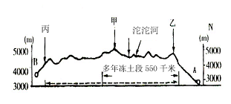36.读我国某铁路沿线的剖面示意图，回答下列问题。(36分)

(1)图中城市A所处的地形区是___________，甲是______________山脉，乙是_____________山脉(6分)
(2)简述图中多年冻土形成的原因。(4分)
(3) 分析B所在地形区农业生产的有利条件和限制性因素。(8分)
(4) 该地区土地荒漠化严重，请分析其原因。(8分)
(5)玲玲的父母7月去西藏旅游，请用所学的地里知识，给他们一些温馨的提示并说明理由。(10分)

37．阅读下列材料：
材料一：然昔之天下者，虽钱（按：铜钱）与谷帛杂用，犹不欲使其重在钱也。梁（南朝）初唯京师及三吴、荆、郢、江、湘、梁益用钱，其余州郡杂以谷帛。陈（南朝）、岭南多以盐、米、布、交易不用钱，北齐冀州之处，钱皆不行，交贸者皆绢布。
——摘黄宗羲《明夷待访录》
材料二：富室之称雄者，江南则推新安（明清时徽州的别称），新安大贾，鱼盐为业，藏镪（成串的钱）有至百万者，其它二三十万，则中贾耳。
——谢肇制《五杂俎》
材料三：（徽商所置），则大之为两京（北京和南京）、江、浙、闽、广诸省；次之而苏、松、淮、扬、诸府等……徽郡商业；盐、茶、木、质铺（典当业）四者为大宗。
——万历《歙志货殖》
材料四：江南各地的徽杭大贾，不仅贩布，而且染布、踹布（将布踹压平整使其紧薄有光），不仅贸丝，而且开车缫丝。
——翦伯赞《中国史纲要》
阅后回答：
（1）根据材料一分析南北朝时商业贸易活动的特点及其原因。（8分）
（2）根据材料二、三、四，概括徽商的主要特点（不得秒原文，要求逐条概括，简明扼要）。（8分）
（3）徽商的兴起对社会发展产生了哪些重要影响？（10分）
（4）根据以上材料，归纳我国古代商品经济发展的规律性认识。（6分）

38、(31分)材料一：“实现社会和谐，建设美好社会”，始终是人类孜孜以求的一个社会理想。然而，“和谐”并非是整齐划一，不存在矛盾和冲突。正如孔子所言：“君子和而不同，小人同而不和。”我们建设和谐社会就是要尊重社会成员的创造性，妥善处理各类矛盾。
材料二：人与自然和谐是和谐社会丰富内涵的重要内容之一。自然环境是人类生存的必备前提条件。但自然界向人类提供的资源绝大多数都是不可再生的，人类需求的增长与自然界所能提供的各类资源必须相适应。我们在追求发展进步的过程中出现了人与自然不和谐的现象，生态环境的破坏制约了经济社会发展，也影响了人民生活水平和生活质量的提高。因此，实现人与自然和谐发展，走可持续发展的科学道路，是我们重新审视人与自然关系后作出的理性选择。
材料三：河南省某市群众工作局进门首先映入人们眼帘的是这样一段问候语：“累了，您就歇歇脚；渴了，您就喝杯茶；气了，您就消消火。请进——这里就是您的家。”该局以自己的实际行动，为群众排忧解难，为党和政府分忧，为社会和谐尽责赢得了当地百姓的赞誉。
（1）简要分析材料一所蕴涵的唯物辩证法的道理。(9分)
（2）综合材料二，分析说明我国构建和谐社会为什么必须走可持续发展的科学道路？针对我国的实际情况，如何才能实现经济的可持续发展。(12分)
（3）结合材料三，谈谈在构建社会和谐过程中，政府应如何坚持对人民负责原则？(10分)

39.（61分）读图，回答下列问题
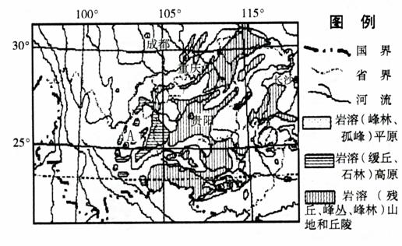
(1)A城气候温和，四季如春，素有“春城”之称，请用所学地理知识分析其原因。(6分)

(2)“乱石旯旮地，耕牛进不去。春耕一大波，秋收几小箩”是图示石漠化山区农民残酷生产生活的真实写照。石漠化是______________结果，运用所学地理知识分析该地区石漠化这一生态环境问题形成的自然原因。(8分)
(3) 运用所学地理知识为当地解决“石头缝里刨饭，十几里外挑水”贫困局面。(6分)

材料一 红军长征组图

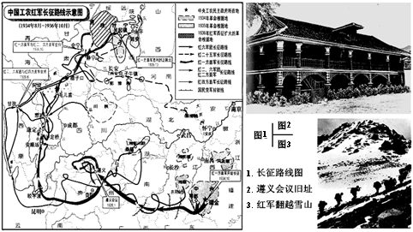

（4）根据材料一所提供的信息，概括指出红军在长征中克服了哪些方面的艰难险阻？
（6分）
（5）从红一方面军长征结束到全国抗战爆发前，中国共产党为推动全国抗日救亡运动采取了哪些重要措施或行动？（8分）

材料二 夺取全国胜利，这只是万里长征走完了第一步。……中国的革命是伟大的，但革命以后的路程更长，工作更伟大，更艰苦。
——摘自毛泽东在中共七届二中全会上的报告
（6）据所学知识简要说明，自1924年以来,中国共产党经历了哪几个历史阶段的革命斗争来完成“万里长征第一步”。（4分）为争取该长征的胜利，毛泽东在七届二中全会上对中国共产党人提出了哪些要求？（2分）

材料三 2006年10月22日纪念红军长征胜利70周年大会上，胡锦涛主席发表讲话。胡主席总结红军长征的意义：红军长征翻开了马克思列宁主义基本原理同中国革命具体实践相结合的新篇章；红军长征，开创了中国革命的新局面；红军长征，培育了中国共产党和人民军队的革命精神；红军长征，具有深远意义的是形成了中国革命成熟的坚强领导核心。同时指出：继承和发扬长征精神就要加强党的执政能力建设和先进性建设，更好地担当起“执政为民，执政兴国“的历史责任。
(7)运用矛盾的普遍性和特殊性的辩证关系原理分析红军长征的意义及启示。(9分)
(8)运用政治常识知识，分别党在新长征的征途上为什么要继承和发扬长征精神，更好地担当起“执政为民，执政兴国“的历史重任。(6分)

材料四 重走长征路，倡导“红色旅游”是党和国家为了加强革命老区社会经济的发展，进行爱国主义和革命传统教育采取的重要举措。革命老区具有绿色自然资源(优美的自然景观)，历史文化资源(革命传统和革命遗迹)和劳动力资源丰富等发展旅游业的优势；但也存在着基础设施落后，工业薄弱，农业落后，资金缺乏，劳动力文化技术水平较低等劣势。
（9）结合经济常识，分析“红色旅游”如何帮助老区“扬长避短”促进经济发展？（6分）

宜春市2007届高三第二次模拟考试文综试题
地理参考答案
题号 | 1 | 2 | 3 | 4 | 5 | 6 | 7 | 8 | 9 | 10 | 11
答案 | A | D | B | A | C | B | C | C | B | C | D
36. (1)格尔木 唐古拉山 昆仑山 (6分)
(2)多年冻土段所处纬度高，海拔高(4分)
(3)光照强，温差大(2分)；河流冲积，地势低平，土层厚(2分)；灌溉便利(2分)。热量不足(2分)
(4)自然原因：气候高寒，土壤冻融作用强，降水少，生态系统脆弱(6分)
人为原因：不合理的经济活动导致植被的破坏(2分)
(5)高原缺氧，进藏前一定要休息好，可准备氧气袋；紫外线强，需准备防晒用品；昼夜温差大，建议加带外衣；尊重当地宗教和习俗；高原生态脆弱，注意保护环境(10分，每点2分)
39.(1)该地纬度低，地势高，冬季受冷空气影响小。（6分）
(2)水土流失（2分） 降水集中多暴雨；地表崎岖，以山地为主（6分）
(3)因地制宜发展大农业；对农业优势资源进行系列开发（6分）

历史参考答案
题号 | 12 | 13 | 14 | 15 | 16 | 17 | 18 | 19 | 20 | 21 | 22 | 23
答案 | D | C | A | B | A | C | B | D | C | D | B | D
37（32分）
- 货币流通量极少，布帛、谷物成为主要流通手段。（4分）因为魏晋南北朝时，国家分裂，战争频繁，不少城市遭破坏，商品经济水平较低。（4分）
- 特点：资本雄厚；活动区域大；经营品种多样，主业突出；打入生产领域。（8分）
- 影响：有利于农、手工业的进一步发展；促进社会观念和社会风气的改变；推动了全国商品经济的繁荣；为资义萌芽的产生及发展准备了一定条件；对我国封建社会经济的瓦解起一定作用。（10分）
- 国家统一、社会稳定是商品经济发展的前提；随着社会的发展，商品经济发展水平不断提高。（只要言之成理，即可同等给分）（6分）
39（20分）
（4）党内“左”倾错误统治；敌人的围追堵截；严酷的自然险阻。（6分）
（5）制定抗日民族统一战线方针（或答“瓦窑堡会议”、“发表《论反对日本帝国主义的策略》”）；领导一二•九运动；和平解决西安事变；组建东北抗日联军。（8分）
（6）1924－1927年与国民党合作领导国民大革命；1927－1937年领导土地革命；1937－1945年领导抗日战争；1945－1949领导解放战争（4分）务必继续地保持谦虚、谨慎、不骄、不躁的作风，务必继续地保持艰苦奋斗的作风。（2分）

政治参考答案
题号 | 24 | 25 | 26 | 27 | 28 | 29 | 30 | 31 | 32 | 33 | 34 | 35
答案 | C | B | C | B | A | C | D | C | A | D | B | D

38、（1）蕴涵的唯物辩证法道理：①事物是普遍联系的，联系是指事物之间以及事物内部各要素之间的相互影响，相互制约的关系，和谐就是不同事物之间的一种相互协调的联系状态。(3分)②联系是客观的，联系的具体状态又是可以改变的，联系的具体状态改变了事物的性质也会随之改变，妥善处理各类矛盾就可以促进和谐社会的建设。(3分)③矛盾是普遍存在的，和谐就是事物多样性的统一，只有不同事物相互影响相互制约达到了统一，才能称之为和谐。(3分)
（2）①人类社会同自然环境有着不可分割的联系，人口、经济、社会、资源、环境必须协调发展。(2分)我国人口众多并不断增加，自然资源相对短缺，经济发展与环境保护的矛盾日益突出。(2分)只有走可持续发展的科学道路，才能处理好我国经济、社会的当前发展与未来发展的关系。(2分)②采用先进的科学技术和管理方式，从根本上转变增长方式。(2分)合理开发资源，注重生态平衡，提高资源利用率，降低资源消耗，建设资源节约型、环境友好型社会。(2分)农业走高产、优质、高效、生态、安全的发展之路，发展生态农业；工业走新型工业化道路，发展循环经济。(2分)
（3）①密切联系群众，认真倾听群众的意见和要求，为群众排忧解难，重视解决人民群众最关心、最直接、最现实的利益。(3分) ②克己奉公，廉洁自律，接受人民的监督。(3分) ③坚持从群众中来到群众中去的工作方法，多为人民办好事办实事。(2分) ④ 国家机构是人民利益的执行者和捍卫者，依法惩处那些侵害人民群众利益的人与事。(2分)
39、(7)矛盾的普遍性与特殊性是辩证统一的，普遍性寓于特殊性之中，特殊性离不开普遍性，要求把马克思主义普遍真理与中国的具体实践相结合。(3分)红军长征胜利是马列主义普遍真理与中国革命具体实践相结合的伟大胜利，是马克思主义在中国的实践和发展，产生了伟大坚强的领导核心。(3分)启示我们要坚持党的领导，高举马列主义旗帜，将长征精神世代相传并全面落实科学发展观，努力建设中国特色社会主义。(3分)
(8)中国共产党是中国革命和现代化建设的领导核心。(2分)在新长征的途中继承弘扬长征精神，将进一步加强党的思想组织作风建设，提高党的执政能力，保持党的先进性，密切党同群众的血肉联系，做到“立党为公，执政为民”，领导广大人民高举长征精神的伟大旗帜，把构建社会主义和谐社会的事业推向前进。(4分)
（9）“红色旅游”可以把老区的绿色自然资源和历史文化资源结合起来，利用丰富的劳动力资源发展旅游业，增加当地的就业机会和居民收入；以旅游业带动其它产业的发展，优化产业结构，从而促进当地经济发展。（6分）

